国网电子商务有限公司
基于语义网的站内搜索引擎模块改造项目
系统技术报告

北京汇通金财信息科技有限公司
2017年12月
目 录
1 项目概述 1
1.1 项目背景 1
1.2 项目目标 1
1.3 项目原则 2
1.4 建设内容 2
2 项目技术方案 3
2.1 总体架构 3
2.2 业务架构 4
2.3 应用架构 4
2.4 数据架构 5
2.5 技术架构 7
3 功能设计 16
3.1 前端改造方案 16
3.2 知识图谱构建方案 21
3.3 知识图谱构建方案 27
4 特点与成效 32

- 项目概述

项目背景
站内搜索引擎功能模块是电商类网站用户通往商品页面的重要渠道，模块功能是否满足用户需求，直接决定电商商品的销量，是电商平台可持续发展的关键因素。
站内搜索引擎功能模块旨在帮助用户对店铺、商品等信息进行精确检索和信息挖掘，提供全面、准确、快速的信息检索服务，为用户第一时间找到目标店铺和商品。同时，用户使用站内搜索引擎模块功能，产生大量的搜索日志和浏览历史等数据，数据真实的反馈用户的浏览习惯、行为以及偏好，是网站进行网站架构优化、提升用户体验、大数据应用建设等其他应用的重要底层数据。

项目目标
基于语义网的站内搜索引擎的优化改造，一是对前端体验优化，改善前端搜索功能、提供搜索增项数据、筛选条件排序优化；二是搜索引擎模块功能的改造，在Solr的基础上对搜索引擎进行二次改造，研究利用爬虫技术，抓取采购专区商品页面目标数据，建设语义网概念的智能索引库，优化中文分词和搜索结果排序算法；三是开发数据存储功能，存储底层的用户数据，以供数据分析和其他项目应用拓展。
通过上述改造，结合爬虫技术、中文分词、反序索引库等技术的引入，基本实现前端体验合理化、系统功能智能化、数据应用简单化的总体目标。对于用户，站内搜索的优化可以改善用户搜索的准确率，快速找到用户想要的商品，避免过多操作，提升体验；对于运营，站内搜索引擎模块的价值巨大，可以了解用户的意图，改善站点的用户体验，优化网站的结构，可以收集用户的画像相关数据，作为用户浏览相关推荐的参数，另外，用户数据还可以应用在大数据和人工智能上，助力其他产品。

项目原则
（一）采用“两手抓”的方针
一手抓开发、一手抓使用，本次项目的建设，除了技术因素外，还有很多的非技术因素需要考虑，并且必须被得到重视。衡量一个软件项目是否成功，很大程度上不是看这个软件项目采用了多么先进的技术，而是软件对用户来说是否实用，是否能够帮助用户解决许多预期的问题。国内很多软件项目的失败，很大程度上是使用抓得不够。建议在项目的试运行过程中，在抓系统维护的同时，也要狠抓系统的使用，我方和用户方齐心协力，尽可能早发现系统中存在的问题，从而最大可能地使系统保质保量的按时完成。

（二）数据资源同程序同等重要
该系统的建设，数据资源位于首要的地位，程序的编写完成，仅仅意味着系统完成了一半，基于语义网的站内搜索引擎的数据信息的收集、整理、汇聚，对系统的建设来说同等重要。在项目实施过程中，一定要重视系统中基于语义网的站内搜索引擎的数据信息的加工、处理工作，充分估计数据处理的难度，在系统建设之初，就将数据工作提到议事日程上来，安排相应的资金、时间等，将数据工作落到实处，只有这样才能争取系统早日达到实用化。

建设内容
本项目建设主要包括基于知识图谱技术采购专区站内搜索引擎改造三块功能，前端展示功能、搜索模块功能和数据存取功能，包括前端优化、功能模块的改造以及数据的存储及应用三大部分：
前端优化由四个模块组成，主要包括搜索框功能项、热词功能项、搜索联想词展示以及搜索历史的展示。
功能模块改造中包括：索引的部署，索引数据库、搜索数据库的建设、搜索排序算法的设计，以及数据的爬取。
存储及应用模块的建设内容包括搜索词的存储、搜索日志管理、搜搜日志的导出三个部分。

- 项目技术方案
  - 总体架构
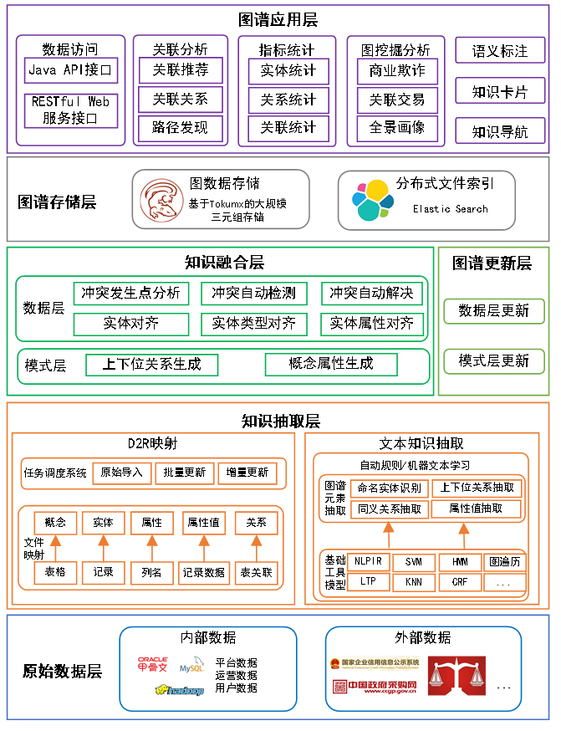
  - 业务架构
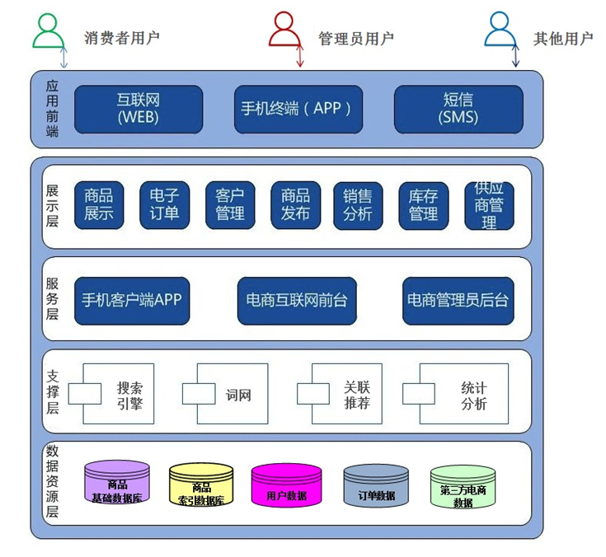
图1 业务架构图
基于知识图谱技术的搜索引擎功能模块需要以多来源多格式商品数据汇聚分析为支持，实现商品数据多维度多属性的商品知识图谱构建及更新，配合电商平台各产品线实现商品的搜索展现。整个总体架构分为：数据资源层、支撑层、服务层、展示层和应用前端组成。

  - 应用架构
基于知识图谱技术采购专区站内搜索引擎改造三块功能，前端展示功能、搜索模块功能和数据存取功能，详细如下图：
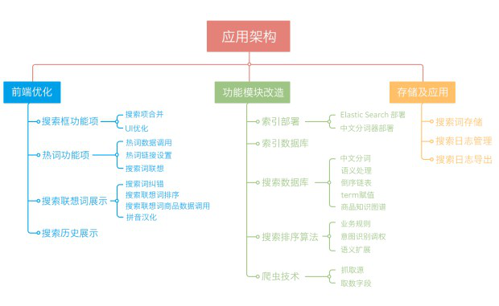
图2 应用架构图

  - 数据架构

数据架构设计
一类是数据源来自电商运营平台，主要包括自有数据库。通过对资源的获取与处理，并汇聚存储到数据中心内，形成元数据仓储及索引数据仓储。通过数据的组织与服务，为用户提供知识检索服务、专题服务、知识图谱服务。
一类是数据源来自于业务系统的业务流程，通过业务处理机制，提取出业务数据，并统一存储于数据中心，实现数据的统一管理与共享。通过对业务流程数据的分析，为用户提语义检索服务。通过语义分析并构建数据关联模型，为用户提供搜索词联想推荐服务。
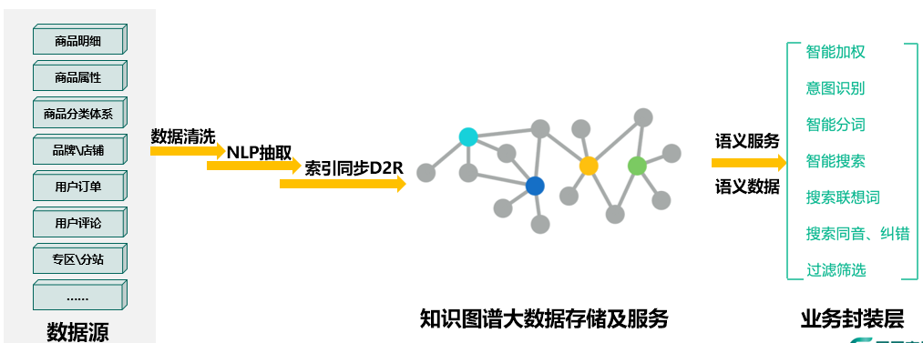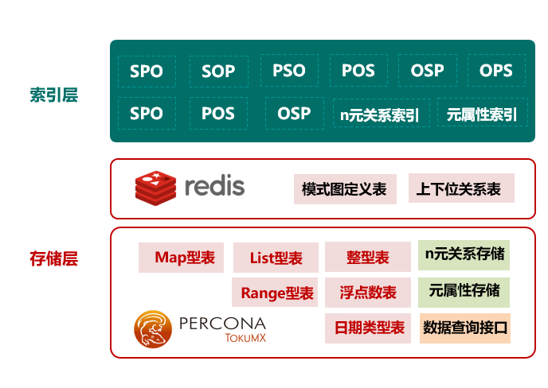
图3 数据架构图

数据概念模型
数据概念是一个高层次的数据模型，定义了重要的业务概念和彼此的关系，主要解决核心的业务问题，由核心的数据实体或其集合，以及实体间的业务关系组成。
企业级概念数据模型是对基于语义网的站内搜索引擎的业务支撑模式有重大影响的业务概念的诠释，它明确界定了基于语义网的站内搜索引擎的重要业务概念及业务概念之间彼此的关系。
企业级概念数据模型可以着重对基于语义网的站内搜索引擎业务概念的整理，这些概念对各子系统、相关集成系统的建设中的数据组织起到至关重要的作用。对基于语义网的站内搜索引擎业务，各业务主体在实际业务运作中对业务概念会产生不同的理解，从而在信息化过程中导致数据的组织方式也会不同，因此企业数据模型体系中的企业级概念数据模型更多的是对基于语义网的站内搜索引擎业务概念在数据层面的统一。
企业级概念数据模型应作为本系统数据架构设计的统一规范，在建立本系统的数据模型标准时应完全遵循企业级概念数据模型中对基本业务概念的定义及业务概念之间关系的阐释。

逻辑数据模型
逻辑数据模型是对概念数据模型的进一步分解和细化。通过对基于语义网的站内搜索引擎系统描述实体、属性以及实体关系，解决细节的业务问题，设计时一般遵从“第三范式”以达到最小的数据冗余。本系统设计时，根据已有的概念模型，与业务人员一起，直接进行逻辑模型的设计。

物理架构模型
物理数据模型描述模型实体的细节，对数据冗余与性能进行平衡，主要解决细节的技术问题（数据库的物理实现），需要考虑所使用的数据库产品、字段类型、长度、索引等因素，必须首先确定数据库平台和应用程序的架构，逻辑模型设计完成之后，再根据所选的数据库产品及其他因素，进行物理模型的设计。
  - 技术架构

技术架构设计
本章节描述项目建设系统技术架构情况，包括系统技术总体架构、系统逻辑示图（描述系统数据层、应用层、展示层技术实现方式，各层级见逻辑依赖及通信设计等）、系统集成设计（描述系统与外围系统间集成关系，技术手段等）、系统部署设计（描述系统部署情况，物理部署视图、逻辑部署视图等）、系统安全防护设计（描述系统安全防护方面有哪些技术、制度等）、系统备份设计（描述系统备份策略、备份方案等）等。
基于语义网的站内搜索引擎模块改造技术架构确定了目标系统的核心技术路线，明确了应用系统内部采用分层模型，明确了各个层次在应用系统中的作用和承载关系，以及各个层次与规范体系的对应。以此为基础，明确了本系统在国网公司的IT规划中与国网公司其他业务应用系统、基础架构的关系。本系统的技术架构设计要满足总部一级部署，健壮的灾备机制，易维护性，性能的可扩展性，渠道的可扩展性，高可用性，健全的安全防护体系，合理保护投资等。
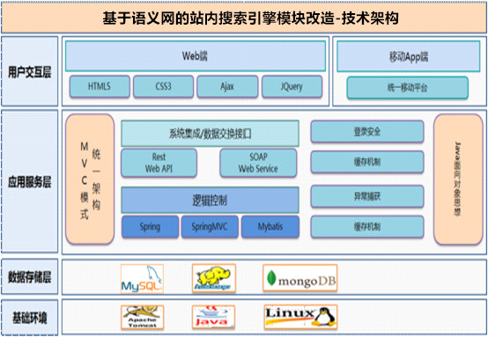
图4技术架构图
基础环境主要采用Linux操作系统，中间件环境采用Java运行环境，采用Tomcat应用服务器。
数据存储层采用MySQL关系型数据库；支持非关系型数据库，如MongoDB等。
应用服务层基于MVC的多层架构，实现模型、数据、业务及展现的分离，以及基于面向服务的总体架构；针对海量资源的浏览和下载，提供数据缓存机制。
用户交互层采用当前主流的HTML5、CSS3、Ajax及JQuery等技术，实现良好的用户体验和用户交互效果；提供移动APP服务，实现多平台访问。
数据架构是基于业务架构，从系统对数据资源的数据获取、数据处理、数据存储、数据组织、数据服务等数据需求角度来构建的。
本系统数据架构，主要分为两类数据流向。

MVC模式
MVC全名是Model View Controller，是模型(model)－视图(view)－控制器(controller)的缩写，一种软件设计典范，用一种业务逻辑、数据、界面显示分离的方法组织代码，将业务逻辑聚集到一个部件里面，在改进和个性化定制界面及用户交互的同时，不需要重新编写业务逻辑。MVC被独特的发展起来用于映射传统的输入、处理和输出功能在一个逻辑的图形化用户界面的结构中。
MVC是一个框架模式，它强制性的使应用程序的输入、处理和输出分开。使用MVC应用程序被分成三个核心部件：模型、视图、控制器。它们各自处理自己的任务。最典型的MVC就是JSP + servlet + javabean的模式。

Solr和Hadoop框架
Solr是一个独立的企业级搜索应用服务器，它对外提供类似于Web-service的API接口。用户可以通过http请求，向搜索引擎服务器提交一定格式的XML文件，生成索引；也可以通过Http Get操作提出查找请求，并得到XML格式的返回结果。
Solr是一个高性能，采用Java5开发，Solr基于Lucene的全文搜索服务器。同时对其进行了扩展，提供了比Lucene更为丰富的查询语言，同时实现了可配置、可扩展并对查询性能进行了优化，并且提供了一个完善的功能管理界面，是一款非常优秀的全文搜索引擎。
Hadoop是一个由Apache基金会所开发的分布式系统基础架构。Hadoop实现了一个分布式文件系统（Hadoop Distributed File System），简称HDFS。HDFS有高容错性的特点，并且设计用来部署在低廉的（low-cost）硬件上；而且它提供高吞吐量（high throughput）来访问应用程序的数据，适合那些有着超大数据集（large data set）的应用程序。HDFS放宽了（relax）POSIX的要求，可以以流的形式访问（streaming access）文件系统中的数据。
Hadoop是一个能够让用户轻松架构和使用的分布式计算平台。用户可以轻松地在Hadoop上开发和运行处理海量数据的应用程序。它主要有以下几个优点：
（1）高可靠性。Hadoop按位存储和处理数据的能力值得人们信赖。
（2）高扩展性。Hadoop是在可用的计算机集簇间分配数据并完成计算任务的，这些集簇可以方便地扩展到数以千计的节点中。
（3）高效性。Hadoop能够在节点之间动态地移动数据，并保证各个节点的动态平衡，因此处理速度非常快。
（4）高容错性。Hadoop能够自动保存数据的多个副本，并且能够自动将失败的任务重新分配。
（5）低成本。与一体机、商用数据仓库以及QlikView、Yonghong Z-Suite等数据集市相比，hadoop是开源的，项目的软件成本因此会大大降低。
Hadoop带有用Java语言编写的框架，因此运行在 Linux 生产平台上是非常理想的。

MongoDB数据库技术
MongoDB是一个基于分布式文件存储的数据库。由C++语言编写。旨在为WEB应用提供可扩展的高性能数据存储解决方案。
MongoDB是一个介于关系数据库和非关系数据库之间的产品，是非关系数据库当中功能最丰富，最像关系数据库的。他支持的数据结构非常松散，是类似json的bson格式，因此可以存储比较复杂的数据类型。Mongo最大的特点是他支持的查询语言非常强大，其语法有点类似于面向对象的查询语言，几乎可以实现类似关系数据库单表查询的绝大部分功能，而且还支持对数据建立索引。
它的特点是高性能、易部署、易使用，存储数据非常方便。主要功能特性有：
（1）面向集合存储，易存储对象类型的数据。
（2）模式自由。
（3）支持动态查询。
（4）支持完全索引，包含内部对象。
（5）支持查询。
（6）支持复制和故障恢复。
（7）使用高效的二进制数据存储，包括大型对象（如视频等）。
（8）自动处理碎片，以支持云计算层次的扩展性。
（9）支持RUBY，PYTHON，JAVA，C++，PHP，C#等多种语言。
（10）文件存储格式为BSON（一种JSON的扩展）。
（11）可通过网络访问。
MongoDB其主要使用场景如下：
（1）网站实时数据处理。它非常适合实时的插入、更新与查询，并具备网站实时数据存储所需的复制及高度伸缩性。
（2）缓存。由于性能很高，它适合作为信息基础设施的缓存层。在系统重启之后，由它搭建的持久化缓存层可以避免下层的数据源过载。
（3）高伸缩性的场景。非常适合由数十或数百台服务器组成的数据库，它的路线图中已经包含对MapReduce引擎的内置支持。

中间件
本系统支持主流商业和开源中间件(TOMCAT、JBOSS、WEBLOGIC等)，并且本系统各子应用已经屏蔽各中间件间的差异，完全支持不同中间件间平滑移植。
本系统主要采用中间件Tomcat，Tomcat是Apache 软件基金会（Apache Software Foundation）的Jakarta 项目中的一个核心项目，由Apache、Sun 和其他一些公司及个人共同开发而成。由于有了Sun 的参与和支持，最新的Servlet 和JSP 规范总是能在Tomcat 中得到体现。因为Tomcat 技术先进、性能稳定，而且免费，因而深受Java 爱好者的喜爱并得到了部分软件开发商的认可，成为目前比较流行的Web 应用服务器。

前端开发平台
前端开发平台是基于Spring、SpringMVC框架根据项目需求定制的一套框架，此框架是一个可视化的开发工具，提供代码构造器，非业务流程的通用代码利用代码生成器自动生成，开发人员只需完成业务流程处理代码；框架中已经提炼项目的通用功能，各业务代码调用所需通用功能。目前实现了session存储、多数据源、session校验、ACL控制列表、Ajax请求处理、token校验、RedirectParament使用、日志记录、日志审计、异常处理等功能。
（1）Session存储
1）使用memcached做session容器。
2）使用SesssionHelper对象操作session。
3）config.properties文件中的SESSION_IS_CLUSTERS配置是否启用分布存储。
（2）多数据源
1）多数据源信息配置在application-datasource.xml。
2）多数据源使用注解@DynamicDataSource且只能作用于controller类或controller的方法，其它层使用无效。
（3）重定向参数处理
1）默认会校验当前用户请求的登录会话是否有效。
2）Controller方法使用注解@NoCheckSession表示当前方法不需校验用户登陆会话。
（4）ACL列表访问
1）ACL访问列表：就是系统通过properties或数据库保存所有的访问URL，并配置相应参数值。
2）用户访问时，系统通过ACL列表判断当前访问是否合法。
3）ACL列表可以作为审计日志的基础数据。
（5）Ajax请求
1）JSP有Ajax请求的必须引入cht.js，并使用pareJson函数，作用就是解析Jquery Ajax请求后的回调值。
2）Controller方法使用使用@RespnoseBody表示当前为Aajx处理，并且放回对象必须为JsonHelper().getMap();作用就是方便前端统一格式处理。
（6）日志审计
1）日志审计主要是记录用户的的操作日志，内容包括。
2）日志审计会根据ACL的配置，判断是否记录当前操作。
3）根据controller是否抛出异常判断当前请求是否成功。
（7）异常处理
1）异常处理类GlobalExceptionHandler根据不同异常处理方式不同。
2）根据@Error注解自定义报错处理方式，否则按照系统默认处理。
（8）Token校验
自定义同步令牌（Token）机制来解决Web应用中的重复提交问题。该方法的基本原理是：服务器端在处理到达的request之前，会将request中的Token值与保存在当前用户session中的令牌值进行比较，看是否匹配。在处理完该request后，且在response发送给客户端之前，将会产生一个新的 Token，该Token除传给客户端以外，也会将用户session中保存的旧的Token进行替换。这样，如果用户会退到刚才的提交页面并再次提交的话，客户端传过来的Token值和服务器端的不一致，从而有效地防止了重复提交地发生。
（9）日志记录
前端框架日志记录采用log4j，系统提供完整日志功能，可分别对业务日志、应用日志、服务日志等进行分别记录，同时提供Debug、Info、Warning、Error、Fatal等级别日志分级策略。
本系统具备提供多种日志类型的功能，日志类型包括运行日志、错误日志、登录日志、调试日志等；日志格式统一，包括时间、模块、IP地址、操作类型等信息；调试日志包含语句的执行时间、执行时长、执行结果。各系统具备日志开关功能，实现日志类型、日志级别等内容的配置。

AJAX技术
AJAX是创建交互式网页应用的几种开发技术集合的统称。
（1）使用XHTMl与CSS的标准表现（standards-based presentation）。
（2）使用DOM(Document Object Model)进行动态显示与交互。
（3）使用 XML and XSLT 进行数据交换与操作。
（4）使用 XMLHttpRequest进行异步数据传输。
（5）使用 JavaScript将所有这些绑在一起。
使用AJAX技术的优势包括：
（1）减轻服务器的负担。因为Ajax的根本理念是“按需取数据”，所以最大可能的减少了冗余请求和对服务器造成的负担，在服务器和浏览器之间交换的数据大量减少（大约只有原来的5%）。
（2）无刷新更新页面，减少用户实际和心理等待时间。
（3）更好的用户体验。
（4）与传统的web应用比较，无需每次更新数据就提交表单的全部内容，可以有效节约带宽。
（5）基于标准化的并被广泛支持和技术，并且不需要插件或下载小程序。
Ajax使WEB中的界面与应用分离（也可以说是数据与呈现分离）。

HTML5
万维网的核心语言、标准通用标记语言下的一个应用超文本标记语言（HTML）的第五次重大修改。
HTML5的设计目的是为了在移动设备上支持多媒体。新的语法特征被引进以支持这一点，如video、audio和canvas 标记。HTML5还引进了新的功能，可以真正改变用户与文档的交互方式，包括：
（1）新的解析规则增强了灵活性
（2）新属性
（3）淘汰过时的或冗余的属性
（4）一个HTML5文档到另一个文档间的拖放功能
（5）离线编辑
（6）信息传递的增强
（7）详细的解析规则
（8）多用途互联网邮件扩展（MIME）和协议处理程序注册
（9）在SQL数据库中存储数据的通用标准（Web SQL）

语义搜索技术
支持在全部数据库范围内全文搜索。搜索结果同样被映射到本体，并被转化为RDF/OWL格式。搜索结果可通过统计学方法来排序，这个序列可以帮助用户获得更合适、更准确的结果。
支持基于语义距离检索及权重的检索，通过与词网系统进行对接，获取相关的领域本体知识元，在词网系统中快速构建基于国家电网概念网络，获取本体知识元对应的语义本体结构；根据本体的语义结构（上位词、下位词、同位词、相关词等）判断语义的相关性；根据关键词在文献中出现的位置判断赋予文献不同的权重。最终根据语义相关性以及关键词在不同文献中的权重值，优化检索结果的相关度算法，实现基于语义距离及权重的检索。

基于Memcached的分布式缓存技术
1）Memcached介绍
Memcached 是一个高性能的分布式内存对象缓存系统，用于动态Web应用以减轻数据库负载。它通过在内存中缓存数据和对象来减少读取数据库的次数，从而提高动态、数据库驱动网站的速度。
2）Memcached特点
协议简单：memcached的服务器客户端通信并不使用复杂的MXL等格式，而是使用简单的基于文本的协议。
基于libevent的事件处理：libevent是个程序库，他将Linux 的epoll、BSD类操作系统的kqueue等时间处理功能封装成统一的接口。memcached使用这个libevent库，因此能在Linux、BSD、Solaris等操作系统上发挥其高性能。
内置内存存储方式：为了提高性能，memcached中保存的数据都存储在memcached内置的内存存储空间中。由于数据仅存在于内存中，因此重启memcached，重启操作系统会导致全部数据消失。另外，内容容量达到指定的值之后memcached回自动删除不适用的缓存。
Memcached不互通信的分布式：memcached尽管是“分布式”缓存服务器，但服务器端并没有分布式功能。各个memcached不会互相通信以共享信息。他的分布式主要是通过客户端实现的。
3）Memcached应用
在本系统中，静态数据和读多写少的数据（如各类资源数据、地区、地域、银行信息、支付通道等配置信息）的访问会产生大量数据库查询，对数据库性能造成不良影响。通过缓存来访问这些数据可以降低数据库压力，提高系统并发事务的处理能力，以达到缩短响应时间，改善用户体验的目的。
（2）基于数字证书的安全技术
数字证书就是互联网通讯中标志通讯各方身份信息的一串数字，提供了一种在Internet上验证通信实体身份的方式，其作用类似于司机的驾驶执照或日常生活中的身份证。它是由一个由权威机构——CA机构，又称为证书授权（Certificate Authority）中心发行的，人们可以在网上用它来识别对方的身份。数字证书是一个经证书授权中心数字签名的包含公开密钥拥有者信息以及公开密钥的文件。最简单的证书包含一个公开密钥、名称以及证书授权中心的数字签名。
（3）基于读写分离的性能优化技术
随着本系统业务不断扩展，数据不断增加，数据库的压力也会越来越大，对数据库或者SQL的基本优化可能达不到最终的效果，汇通金财采用读写分离技术来解决这一问题。读写分离简单的说是把对数据库读和写的操作分开对应不同的数据库服务器，这样能有效地减轻数据库压力，也能减轻io压力。主数据库提供写操作，从数据库提供读操作，在很多系统中，主要是读的操作。当主数据库进行写操作时，数据同步到从的数据库，以此来有效保证数据库完整性。
- 功能设计
  - 前端改造方案

搜索项整合
整合搜索框，商品、物料、编号三项搜索功能统一整合为商品搜索，商品物料、编号数据统一索引到索引库。在整合（整合商品、物料、编号三个选项为“商品”）搜索条件的同时，需要实现从个多维度实现电商商品的推介与导航，既需做到全覆盖搜索、也需支持个性化推介、且需要配合国网电商的市场活动，实现直观的导航推介。
此项功能主要是前端下拉选择合并，主要为实现将商品、物料、编号的混合搜索，具体在搜索方案中体现。

热词动态展示
搜索热词初期在缺乏用户日志的情况下，面临冷启动的问题。主要依托知识图谱对搜索词进行热词推荐。
在运营过程中，汇聚统计电商平台产品线维度用户浏览轨迹与行为，汇聚用户所关注的商品的关键词，以此为基础数据集，结合该商品的市场动态，以天为周期，实现该商品的价格、配置及其相关市场活动的更新，配合市场活动，在电商首页展示热词导航。
商品关键词汇聚耗时较长，占用系统资源较多，因此热词的汇聚定期在后台执行。汇聚出的热词结果加载到知识图谱，提供实时的查询调用服务。
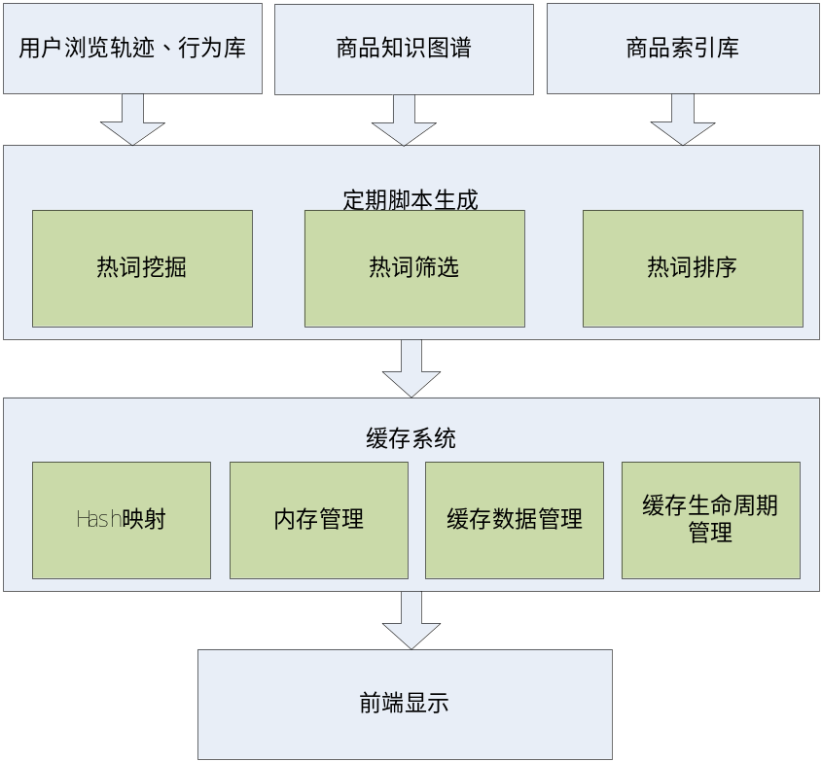
图5 热词功能图

搜索联想词展示
搜索联想词包含了搜索词的补全、语义补全、拼音首字母、全拼补全、混合拼音补全、纠错、排序、商品数量级拼音汉化等功能。
搜索联想词（即智能提示）的生成有三种方式：
1）通过知识图谱语义数据来执行，比如：品类+品牌；
2）根据用户搜索日志找出热点词；
3）借助互联网开放数据
搜索联想词排序优化，智能提示候选集生成后，需要对其进行排序优化，有如下几种方式：
1）将候选集的提示词去全量商品数据里执行检索，提升检索质量高、商品数据全的；降低检索质量低、商品缺失的。
2）根据业务规则来设定，哪些品类、或品牌往前排。
本次初期按如下明细对商品业务数据生成候选搜索联想词，规则有品类及其同义关系，产品型号，品类+品牌，品类+属性。
表3.1.3搜索联系词生成规则示例
规则 | 示例数据
品类及同义 | 冰箱、洗衣机、笔记本电脑、笔记本
产品型号 | MB80-6000IQCS，FC8820
品类+属性：空调+品牌 | 空调海尔，空调统帅，空调美的  空调海信，空调格兰仕
品类+属性：空调+空调类别 | 空调立柜式，空调壁挂式
品类+属性：空调+制冷类型 | 空调单冷，空调冷暖
变频/定频：空调+变频类型 | 空调变频，空调定频
品类+属性：洗衣机+品牌 | 洗衣机海尔，洗衣机SKG，洗衣机统帅，洗衣机西门子，洗衣机海信，洗衣机美的，洗衣机格兰仕
品类+属性：洗衣机+类型 | 洗衣机迷你，洗衣机双缸，洗衣机滚筒，洗衣机波轮
品类+属性：电视+品牌 | 电视模卡，电视长虹，电视海尔，电视长虹
品类+属性：电视+清晰度 | 电视高清，电视全高清，电视超高清
品类+属性：冰箱+品牌 | 冰箱美的，冰箱凡帝罗，冰箱大宇，冰箱海尔，冰箱SKG，冰箱统帅，冰箱西门子，冰箱海信，冰箱海尔
品类+属性：冰箱+门款式 | 冰箱对开门，冰箱双门，冰箱多门，冰箱三门，冰箱单门
品类+属性：冰箱+控制方式 | 冰箱机械式，冰箱电脑式

搜索历史展示
在用户搜索日志调取在电商平台的搜索历史数据，实现在用户搜索历史数据展示功能，搜索历史数据展示匹配的商品数量，为用户提供高效的检索浏览体验。
搜索日志除需要记录在日志表中，也需要在浏览器端进行缓存。对于不支持HTML5技术的浏览器使用Cookie存储搜索历史；对于支持HTML5技术的浏览器，为了最大化发挥浏览器性能，使用sessionStorage存储搜索历史。浏览器前端存储搜索历史可以减少非核心功能对服务器的访问频率，减小非核心功能对服务器造成的压力。

新词学习的方式
增加行业相关词库可以为用户推荐更多的搜索词候选，提高系统搜索准确性。行业词库从商品索引中挖掘，经过筛选之后加入到系统中。行业词的挖掘属于新词发现范畴。挖掘算法遍历商品索引数据，通过计算字与字之间的凝固度以及词片段的左右自由度，从商品数据中挖掘出行业词。算法步骤如下：
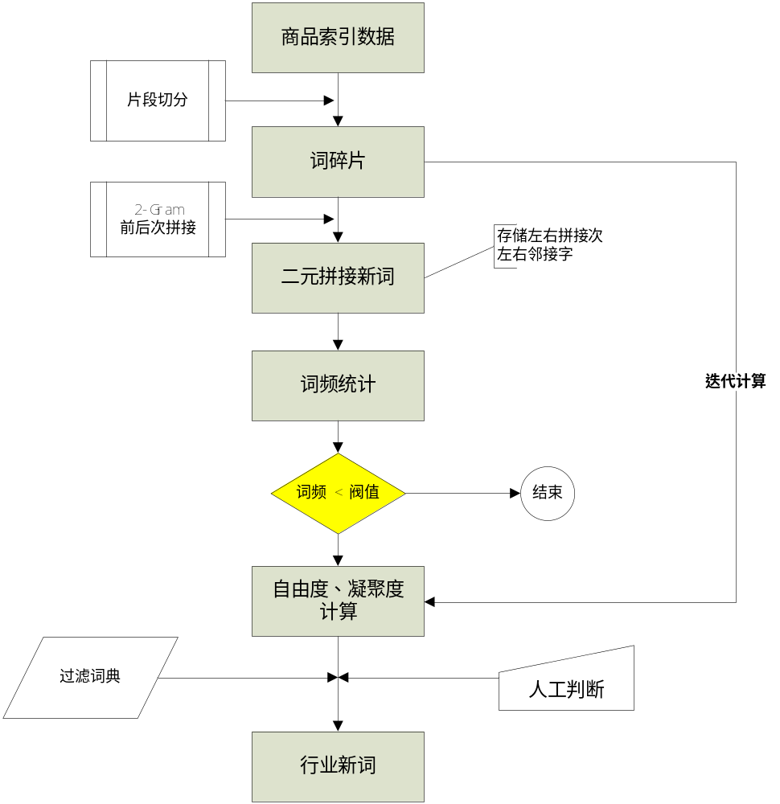
图6 新词学习执行图
搜索联想词来源于用户的搜索日志和商品索引数据。搜索联想词不但存储了联想词，也存储了词的拼音。词和词的拼音以Trie树结构存储在系统中，以利用公共前缀减少查询时间，提高查询效率。无论用户输入词前缀还是输入词的拼音前缀，都会提示出联想词。
系统刚上线时，用户搜索日志较少，联想词主要来源与商品索引数据。
搜索词纠错功能分成两小部分功能，一种是拼音转汉字，一种是汉字纠错。当用户输入的搜索词是拼音时，系统自动纠正成汉字，并可以识别多音字情况。拼音转汉字依赖于拼音库。拼音库来源于行业词库的拼音标注。
汉字的纠错使用编辑距离算法实现。首先在行业词库中查找词相似度以及拼音相似度较高的词作为候选词，以缩小编辑距离计算范围。之后计算各个候选词与需要纠错词的编辑距离，取编辑距离最小的候选词，如果编辑距离值超过设置的纠错阀值，则作为结果返回。
  - 知识图谱构建方案

数据预处理
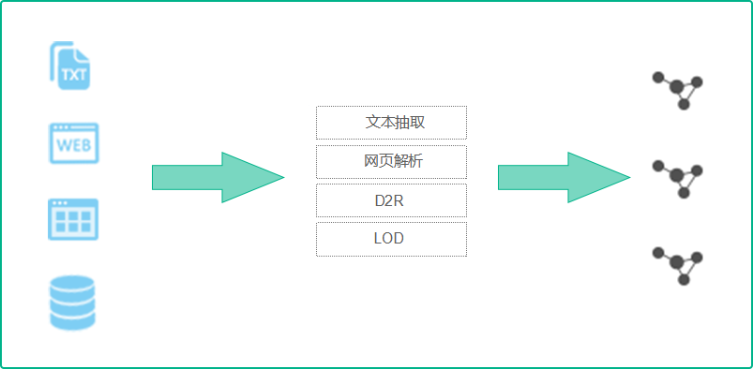
图7数据预处理方法

结构化数据，比如：商品分类、各类商品、具有结构化的商品属性，先转换成带有语义的三元组数据格式，然后在导入知识图谱。
半结构化及非结构化数据，通过Wrapper或NLP模型处理后入图。比如：商城下笔记本电脑的描述信息是用文本方式进行描述，需要用特殊处理，将其结构化后导入知识图谱。
数据预处理中间数据格式定义如下：
1）概念定义
概念标识(p_cid) | 父概念标识(cid) | 概念名称(concept)

2）属性定义
概念标识  (cid) | 属性标识  (attr_id) | 属性名  (attr_name) | 属性类型  (attr_type) | 属性值类型  (attr_data_type) | 值单位  (attr_unit) | 边属性  (e_attrs)

3）实体定义
概念标识  (cid) | 实体标识  (ent_id) | 实体名称  (ent_name) | 同义词  (ent_synonym) | 实体图片  (ent_img) | 实体属性  (ent_attr)

4）关系定义
概念标识  (cid) | 实体标识  (ent_id) | 属性标识  (attr_id) | 关联概念  (rel_cid) | 关联实体  (rel_ent) | 边属性  (e_attr)

通过国网商城数据分析，可通过SQL语句把商品分类体系映射到概念定义，把商品属性定义映射为实体属性定义，把商品、品牌、商家等数据映射实体数据，把商品-品牌、商品-商家等数据映射为关系数据。

知识入图
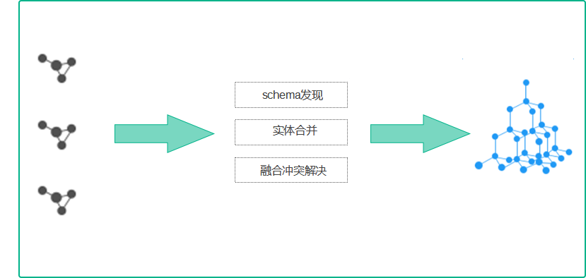
图8 知识入图方法

原始数据从关系型数据库（RDB）通过数据预处理转换成三元组中间结构，然后再通过D2R组件完成入图逻辑。索引数据同时存储到ElasticSearch。冲突解决，通过知识图谱融合组件完成冲突检测、实体对齐等方式入知识图谱。
举例说明，通过对国网商城数据预处理生成商品、品牌以及商户实体数据以及商品关联数据如下：
1）商品、品牌实体数据
概念标识  (cid) | 实体标识  (ent_id) | 实体名称  (ent_name) | 同义词  (ent_synonym) | 实体图片  (ent_img) | 实体属性  (ent_attr)
笔记本电脑 | ThinkPadE450C | 联想（ThinkPad）E450C | - | - | {“商品毛重”：1.81KG}
笔记本电脑 | Dell7748S | Dell 戴尔 14MR-7748S | - | - | {“商品毛重”：1.61KG}
品牌 | Lenovo | 联想 | - | -
品牌 | Dell | 戴尔 | - | - | -
商户 | zhongxinshuma | 中兴数码专卖店 | - | - | -
…

2）商品-品牌关联数据
概念标识  (cid) | 实体标识  (ent_id) | 属性标识  (attr_id) | 关联概念  (rel_cid) | 关联实体  (rel_ent) | 边属性  (e_attr)
笔记本电脑 | ThinkPadE450C | 所属品牌 | 品牌 | Lenovo | -
笔记本电脑 | Dell7748S | 所属品牌 | 品牌 | Dell | -
笔记本电脑 | ThinkPadE450C | 所属商户 | 商户 | zhongxinshuma
…

利用D2R工具对以上数据进行解析，可生成知识图谱：
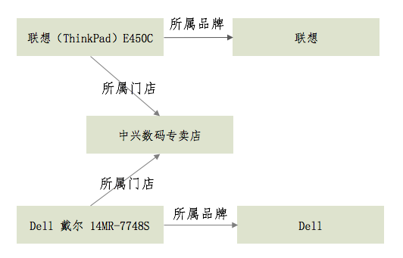
图9 知识入图示例图

商品知识图谱的设计
通过对国网商城商品数据的分析，结合知识图谱设计必要元素，现总结归纳如下：
1 ）概念：商品分类体系；
2）实体：商品实体、品牌实体、商家实体、省市实体；
3）基本属性：各类商品自带的基本属性信息，如上架日期、颜色、价格等；
4）关系：商品-品牌、商品-商家、商家-省市等。
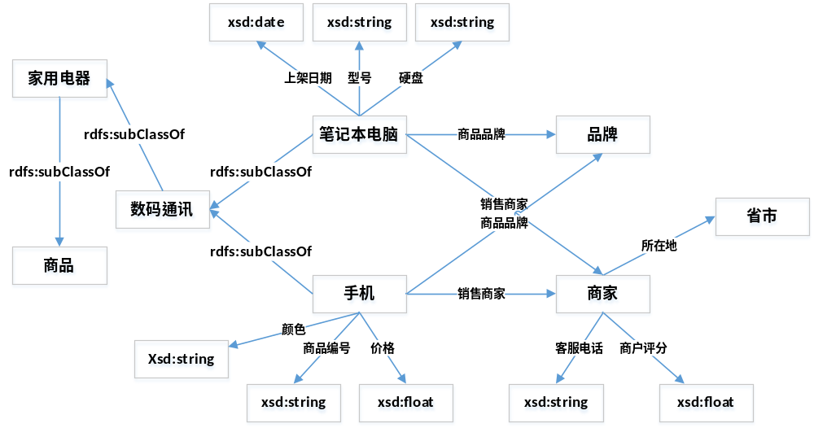图10 商品知识图谱schema示例

语义增强
同义学习，互联网开放数据结合商品的标题、描述、属性数据，学习同义词，导入知识图谱。比如：品类的同义词，品牌的同义词。
数据质量，通过爬虫及人工审核的方式，为品牌等数据附图。
同义关系的学习一般方法包括：
1）基于词典的方法；
2）基于词法模式的方法：
3）浅层语义分析方法。
本项目主要运用基于CRF的开放同义学习，数据源以百度百科、互动百科及行业网站为主。同义关系学习过程如下：
a.同义生成模式学习
从之前所得到的同义实体关系中随机选取了同义实体；然后，对于每一对同义实体，随机选择同时包含它们的句子；最后对这些句子进行分析以寻找句法模式，学习到的同义生成模式如下表3.2.4所示。
表3.2.4 同义生成模式
模式 | 比例 | 示例
E1 又叫E2 | 0.132 | 中秋节 又叫 仲秋节
E1 又称E2 | 0.118 | 荷花 又称 水芙蓉
E1 简称E2 | 0.103 | 上海 简称 沪
E1 又名E2 | 0.092 | 荷花 又名 莲花
E1 俗称E2 | 0.068 | 计算机 俗称 电脑
E1 原名E2 | 0.061 | 老舍 原名 舒庆春
E1 是E2 的同义词 | 0.053 | 喜欢 是 喜爱 的 同义词
E1 是E2 的近义词 | 0.041 | 美丽 是 漂亮 的 近义词
E1 古称E2 | 0.036 | 西安 古称 长安
E1 是E2 的简称 | 0.031 | 沪 是 上海 的 简称

b.数据建模和序列标注
对获取到的语料数据进行序列标注，其中可观测的序列X是中文词语或词性的序列，隐含状态序列Y则是本文所定义的用于标记实体、同义关系和其它词或词性的符号。此方法中假设Y是满足一阶马尔可夫假设的，因此，可以把此问题建模成一个序列标注问题。其中，ENT代表实体，S_B代表同义关系开始词，S_C代表同义关系中间词，S_E代表同义关系结束词，O代表其他词，序列标注示例如下图2所示。
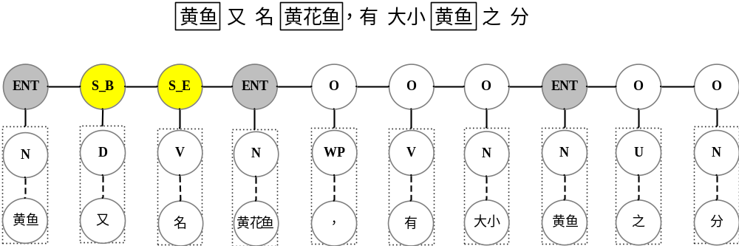
图11 CRF标注示例
c. 特征选取
主要选择的特征包括：
1）浅层NLP特征：词级别和词性级别
2）一元特征和二元特征。

d．自监督方式训练（Self-Supervised）
使用PocketCRF进行模型训练

e．同义关系抽取
目标词句进行与训练语句同样的预处理后，使用模型进行一次遍历，把句子中的词标上目标标记。如果位于两个相邻实体之间或周围一定范围的词被标识为表示同义关系的标记，那么这两个实体极可能是同义实体。
- 特点与成效
国网电商主要业务包括电子商务和互联网金融两大领域，以互联网信息技术为支撑，实现两大业务相互融合、协同发展。
本项目以构建以知识图谱为基础的多功能方案，服务各业务部门。重点在于解决：各业务库的数据集成及计算问题、商城的智能提示、搜索、推荐问题，以到达智能化、语义化的数据集成服务平台。其特点主要体现在以下几个方面：
1）一种电商智能提示的方法
智能提示框广泛用于各大电商平台，对用户的输入或正在进行的输入，给予补全、较正或导向型的引导。帮助用户更加精确的描述搜索目标，提升用户体验，提高留存及转化。其中包括：搜索词匹配补全、搜索词语义补全、搜索词语义消歧、搜索词全拼提示、搜索词首字母提示、搜索词混合拼音提示、统计提示等多功能。
2）一种电商语义智能搜索的方法
智能搜索拟以提供更精准、智能的搜索为目标。有别于文本检索，智能检索以识别用户意图的情况下进行检索，需完成：搜索意图识别、搜索语义扩展、商品过滤筛选、搜索拼音及错词纠正、搜索模型构建等。
3）一种电商智能推荐的方法
智能推荐在于推荐用户感兴趣的内容，需完成：基于内容的推荐、基于用户兴趣模型推荐、使用基于商品的协同过滤推荐、基于商品的协同过滤推荐等。
4）一种电商知识图谱构建及存储的方法
电商大规模图存储软件以图形数据为核心、支持多种数据模型、适用于亿数量级数据存储、支持分布式的高性能混合型数据存储软件。需要：充分利用数据存储领域和语义数据处理领域的技术积累，结合了图数据存储、图挖掘、混合数据存储等多方面的优势，形成了以图形数据为核心的多模型数据存储系统。
项目目标成果如下：
1）形成搜索推荐的智能提示原型系统，根据用户输入完成汉语补全、拼音补全、语义补全、纠错、首字母不全。
2）形成搜索推荐的语义搜索原型系统，智能搜索根据用户输入，通过商品知识图谱，完成意图识别。根据运营知识图谱的规则，进行二次加权排序。根据生成商品图谱商品属性，生成过滤筛选项目。对于存在歧义的检索，生成用户搜索建议。
3）形成搜索推荐的智能推荐原型系统，智能推荐根据用户兴趣模型，混合基于商品内容、分类体系、用户行为协调过滤的推荐模型进行推荐。
4）完成商品知识图谱的构建系统原型，支持自动化及手工的数据更新及相关可视化。

